SENA _ APP
INSTRUCTORES

YEIMY TATIANA BAYPONA PÉREZ

SERVICIO NACIONAL DE APRENDIZAJE

CENTRO MINERO

ANALISIS Y DESARROLLO DE SOFTWARE (ADSO)

FICHA: 2993648

ANDRES FELIPE SANDOVAL HIGUERA

SOGAMOSO BOYACÁ
DICIEMBRE
2025

Tabla de contenido

INSTRODUCCIÓN 3
SENA_APP INSTRUCTORES 4
• MODELO 4
• VISTA 5
• URLS 5
• TEMPLATE 6
• PANEL ADMINISTRATIVO 6
• BASE DE DATOS SQLITE 7
• NAVEGADOR DE LA APP CORRIENDO 7
▪ Lista Instructores 8
▪ Detalle Instructores 8
• REPOSITORIO GITHUB 8
CONCLUSIONES 9

INSTRODUCCIÓN

El presente trabajo tiene como propósito documentar la creación, desarrollo e integración de una nueva funcionalidad dentro del proyecto web SENA_APP, construido bajo el framework Django. Partiendo de la estructura original orientada a la gestión de aprendices, se diseñó e incorporó una nueva aplicación destinada a la administración de instructores, manteniendo la coherencia visual, estructural y funcional del sistema.

En este documento se detalla la organización interna de carpetas y módulos, así como fragmentos representativos del código fuente perteneciente tanto al proyecto principal como a la nueva aplicación de instructores. Además, se proporciona el enlace al repositorio oficial en GitHub donde se encuentra alojado el código completo. También se incluyen capturas del panel administrativo de Django, vistas de la base de datos en SQLite con la información almacenada y ejemplos de la interfaz ejecutándose en el navegador, evidenciando la integración armoniosa entre los módulos de aprendices e instructores dentro de una misma plataforma unificada.

SENA_APP INSTRUCTORES

MODELO

Se registran los parámetros que se van a guardar y cargar en la base de datos

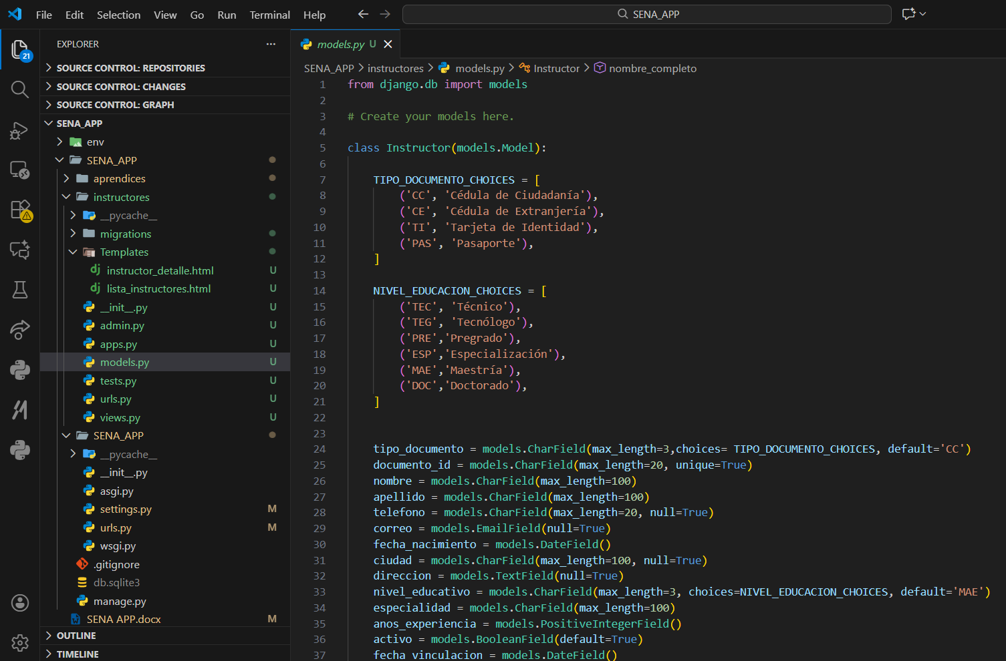

VISTA

Se llaman las funciones y URL de los template, cada uno con sus QUERYSETS

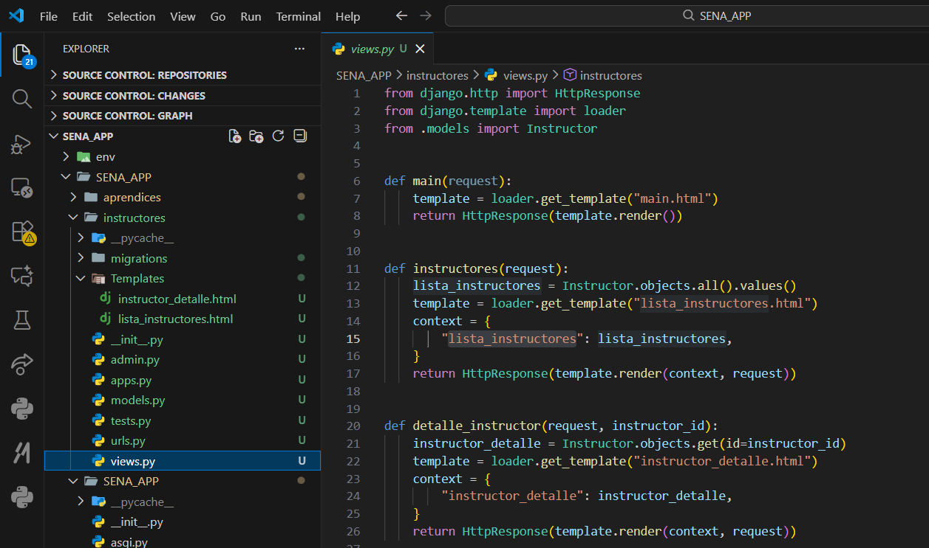

URLS
Se llaman las URL de la vista
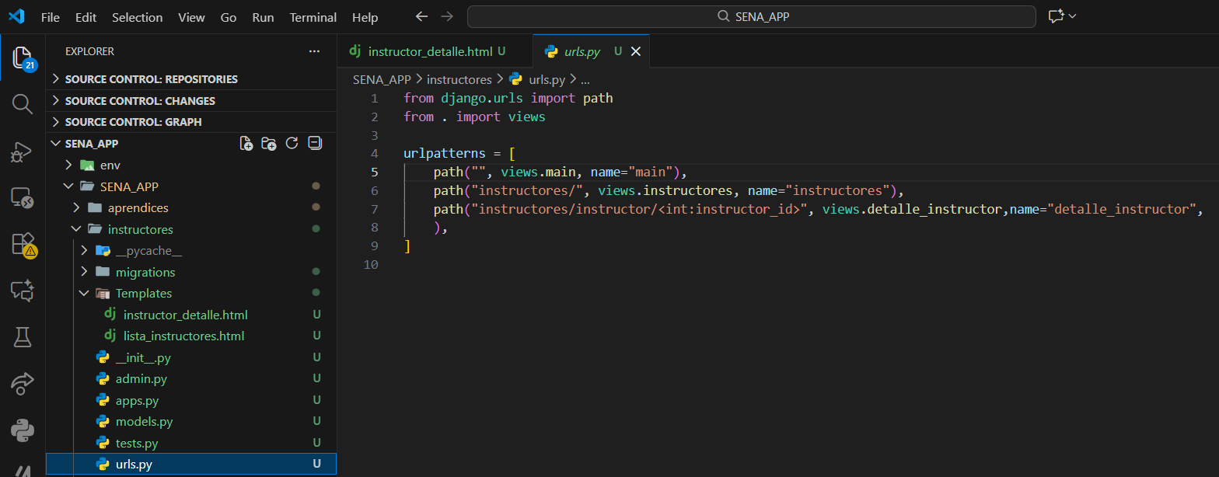

TEMPLATE
Se hacen los template de la lista de instructores y detalle instructor

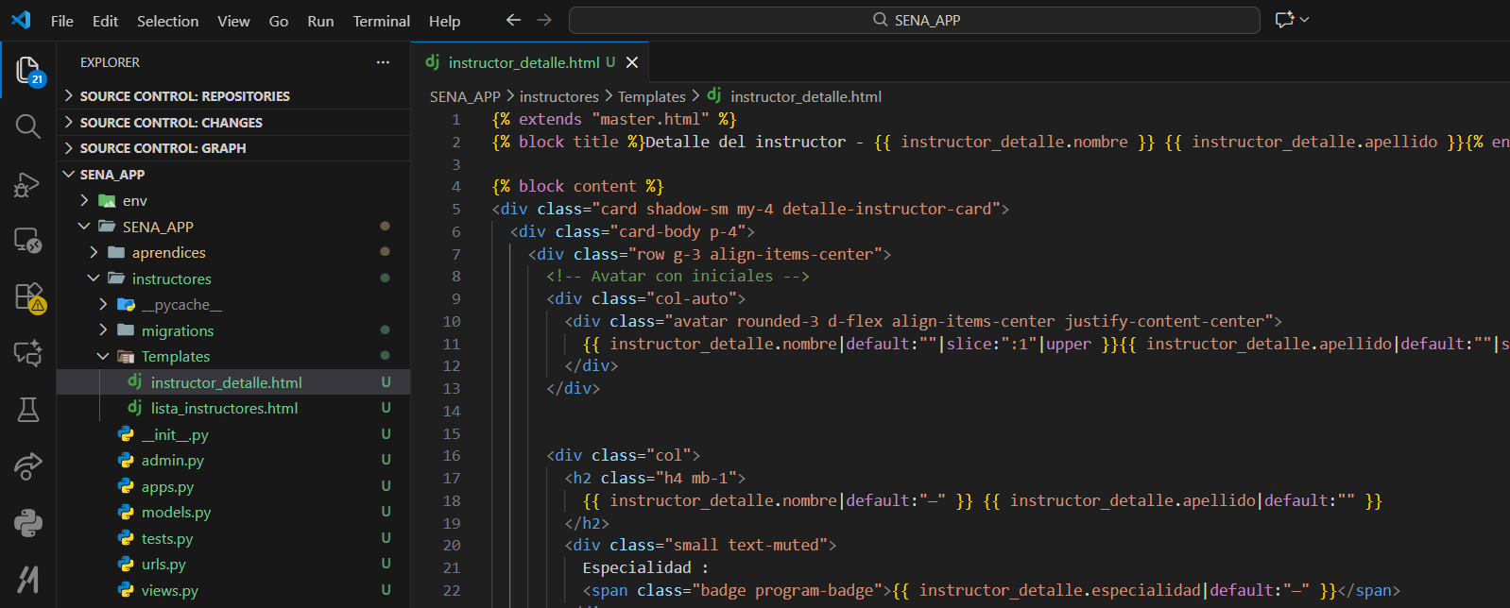

PANEL ADMINISTRATIVO
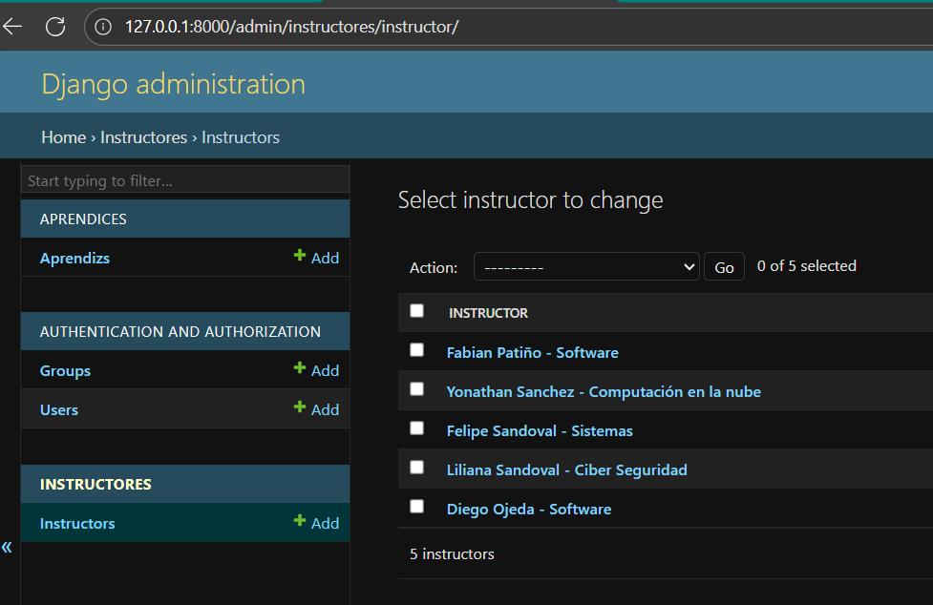

Se muestra el panel administrativo de Django en el cual vemos la base de datos que se creó en el proyecto de SENA_APP, en el cual se puede visualizar la base de datos que se creó para instructores.

BASE DE DATOS SQLITE
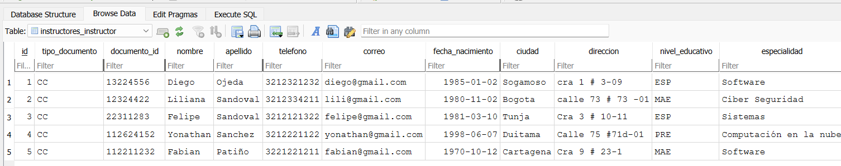
Se muestra la base de datos en el programa SQLite creado correctamente, visualizamos los instructores añadidos a las bases de datos, y se verifica que los campos están creados correctamente, con la información correspondiente en cada campo.

NAVEGADOR DE LA APP CORRIENDO

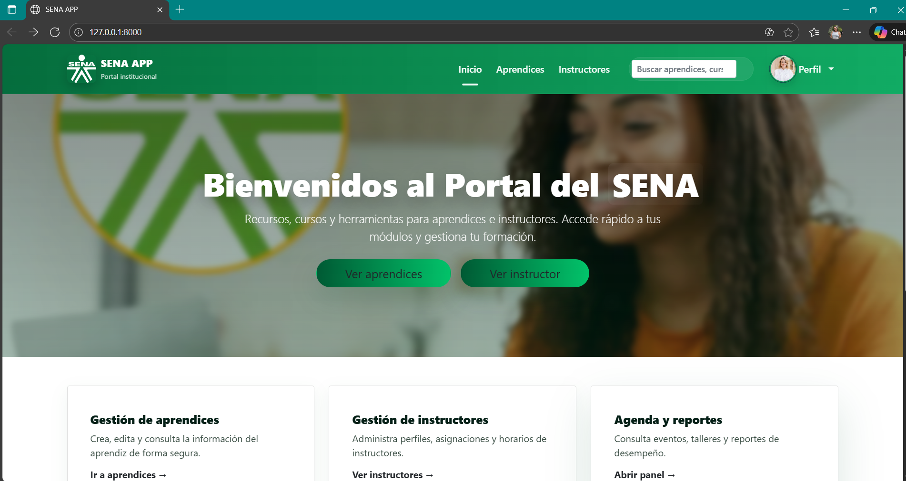

En la pagina de inicio, se añaden accesos directos para acceder más fácilmente al módulo de instructores y los pueda listar

Lista Instructores
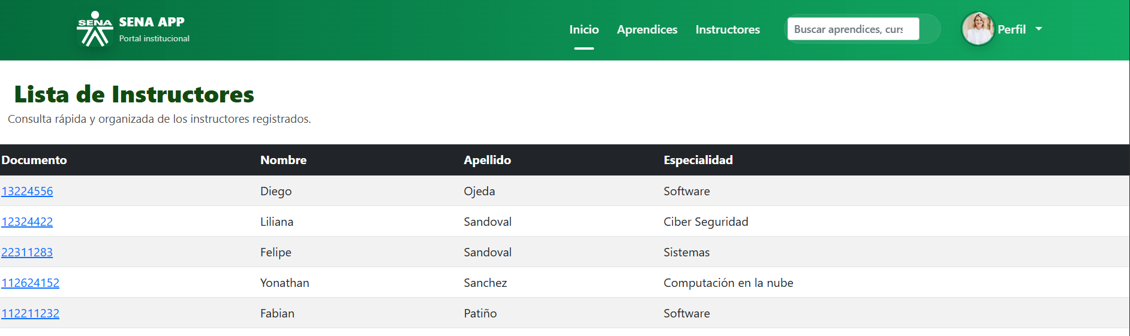

Este es el apartado de la lista de instructores teniendo la visualización completa de los que están registrados.

Detalle Instructores
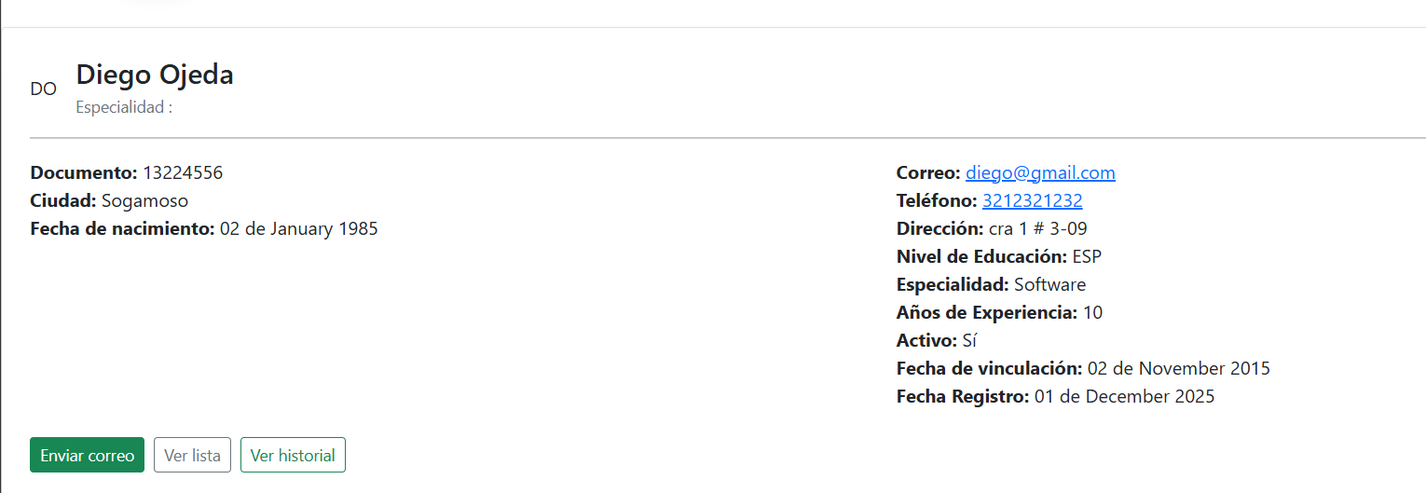

Mostramos toda la información de los instructores que se registraron en la base de datos

REPOSITORIO GITHUB

https://github.com/TattysB/SENA_APP.git

CONCLUSIONES

- La integración del módulo de instructores dentro del proyecto SENA_APP evidencia la capacidad del framework Django para crecer de manera ordenada y modular, permitiendo incorporar nuevas funcionalidades sin afectar la estabilidad del sistema original.
- La correcta creación, almacenamiento y visualización de instructores en la base de datos SQLite confirma que el modelo de datos y los formularios implementados funcionan adecuadamente, garantizando una gestión confiable de la información.
- La interfaz desarrollada conserva la identidad visual del proyecto, lo que asegura una experiencia de usuario consistente, intuitiva y alineada con la estructura previamente utilizada.

